OPIEKUN MEDYCZNY – 2020/2021
kl. I, semestr II
Przedmiot: Zabiegi higieniczne, pielęgnacyjne i opiekuńcze
25.04.2021 (niedziela)

Tematy:
- Wybrane techniki pielęgnowania pacjenta z deficytami podstawowych funkcji życiowych
- Mobilność pacjenta niepełnosprawnego – zmiany pozycji ciała, podnoszenie, przemieszczanie
- Układanie pacjenta w łóżku i techniki zmiany pozycji ciała
- Przemieszczanie pacjenta poza łóżko
- Przemieszczanie chorych przy pomocy sprzętów pomocniczych
- Pacjent częściowo samodzielny – chodzenie częściowo wspomagane fizycznie przez opiekuna i z zużyciem sprzętu
- Zasady zapewnienia osobie niesamodzielnej bezpieczeństwa podczas sprawowania opieki

Opiekun w trakcie wykonywa zadań zawodowych powinien zachowywać profesjonalny wygląd. Oznacza to:
- schludność - w pracy opiekun powinien unikać wyzywającego ubrania i uczesania oraz makijażu i biżuterii, paznokcie powinny być krótko obcięte i niemalowane, buty wygodne, bezpieczne i bez obcasów, a ubiór czysty, wygodny i przewiewny, z uwagi na rodzaj wykonywanych czynności zaleca się spodnie i bluzę, ubiór powinien być neutralny, czyli nie może zawierać kontekstów seksualnych,
- brak drażniącego zapachu - opiekun w trakcie wykonania zadań nie powinien wydzielać drażniącego dla pacjenta zapachu (perfum, intensywnego dezodorantu, potu), opiekun musi mieć świadomość, że unieruchomiony pacjent nie może się od niego odsunąć i jest zmuszony znosić przykry zapach, może się to skończyć odmową współpracy i brakiem zgody pacjenta na wykonanie czynności pielęgnacyjnych,
- postawę manifestującą wewnętrzny spokój i profesjonalną pewność siebie - wiem, co należy do zakresu moich obowiązków służbowych, wiem, co mam robić i jak wykonać moją pracę.

Uwaga!
Obowiązkiem opiekuna jest poinformowanie pacjenta o czynnościach, które zamierza wykonać, a ich przeprowadzenie zależy od uzyskanej zgody. Jeżeli pacjent nie może świadomie uczestniczyć w procesie pielęgnowania, to zgodę na wykonywanie czynności pielęgnacyjnych wyraża jego przedstawiciel ustawowy w dniu objęcia opieką, po zapoznaniu się ze standardem postępowania pielęgnacyjnego deklarowanego przez zakład leczniczy lub opiekuna (w przypadku samozatrudnienia).

Układanie pacjenta w łóżku i techniki zmiany pozycji ciała

W praktyce wykorzystuje się różne sposoby układania i zmiany pozycji ciała. Opisane pozycje mogą być zastosowane u większości osób niezdolnych do samodzielnego przemieszczania się i w większości schorzeń powodujących długo trwałe unieruchomienie. Wyjątkiem są chorzy:
- po urazie rdzenia kręgowego we wczesnym okresie, gdyż może dojść u nich do dodatkowych urazów kręgosłupa,
- z rozległymi odleżynami z powodu konieczności unikania niektórych pozycji wzmacniających ucisk,
- agresywni, którzy ze względu na swoją nieprzewidywalność stanowią dla opiekuna zagrożenie.
U pacjentów po udarze mózgu należy wiedzieć, które czynności powinny być wykonywane po stronie zdrowej, a które po stronie dotkniętej udarem.
Metody opisane poniżej można stosować w pielęgnacji pacjentów nieprzytomnych, jednak zalecana jest tu szczególna ostrożność, ponieważ taka osoba nie zareaguje, gdy zastosowana pozycja ułożeniowa będzie dla niej bolesna.

Odwracanie pacjenta na boki
W miarę możliwości powinno się unikać podnoszenia i przemieszczania pacjenta, który leży na łóżku przysuniętym do ściany. Należy sprawdzić, jaki sprzęt jest dostępny. Jeżeli nie dysponuje się łatwoślizgiem, wskazane jest zastosowanie przesuwania na podkładzie. Najpierw odwraca się nogi i ramiona pacjenta, a następnie ciągnie się podkład, trzymając go po obu stronach za końce, obracając w ten sposób miednice i tułów chorego. Jeżeli pacjent leży bezpośrednio na tkaninie ślizgowej, odwraca siego, ciągnąc za brzeg tkaniny. Zmiana pozycji ciała za pomocą łatwoślizgu wymaga zdecydowanie mniejszego wysiłku, gdyż eliminuje on tarcie o podłoże. Przy zmianie pozycji, pielęgnacji skóry, zmianie pościeli czy podkładaniu basenu, jeżeli pozwala na to stan pacjenta, najbezpieczniejsze jest układanie go metodą odwracania na boki (ryc. 7.2). Pacjenta odwraca się wyłącznie w kierunku do siebie. W sytuacji, gdy konieczne jest odwracanie od siebie, należy zabezpieczyć chorego przed wypadnięciem z łóżka, np. zaciągnąć boczne barierki (nie zapominając o ich osłonięciu, by pacjent się nie uderzył). W przypadku braku innych udogodnień (szczególnie w warunkach domowych) do odwracania pacjenta mogą być stosowane:
- mocne prześcieradło lub podkład z materiału, pod które można podłożyć ka- wałek śliskiego plastiku lub worka z folii, żeby zmniejszyć opór spowodowany tarciem o podłoże,
- dwa pasy do podnoszenia chorych, które podkłada się pod uda pacjenta i niższą cześć pleców - najpierw odwraca się nogi, głowę i ramiona chorego, a następnie, trzymając pasy z obu stron, ciągnie się je, odwracając miednicę i tułów pacjenta.

W szczególnych przypadkach, gdy nie ma nikogo do pomocy lub nie dysponuje się odpowiednim sprzętem, można pacjenta odwrócić ręcznie, szybkim energicznym ruchem chwytając go odpowiednio za miednicę.

Zapamiętaj!
Każda próba samodzielnego podniesienia pacjenta na łóżku bez odpowiedniego sprzętu i technik naraża opiekuna na urazy. Zaleca się, by pacjent był przesuwany, a nie podnoszony. Jeżeli sam może wykonać choćby niewielki wysiłek należy motywować go do pomocy.

Wszędzie tam, gdzie to możliwe, ręczne podnoszenie pacjenta i jego przenoszenie należy zastępować metoda przesuwania, np. za pomocą podkładu z uchwytami lub różnych urządzeń ślizgowych. Niektóre urządzenia ślizgowe wykorzystuje się też do przesuwania pacjenta w pozycji siedzącej.

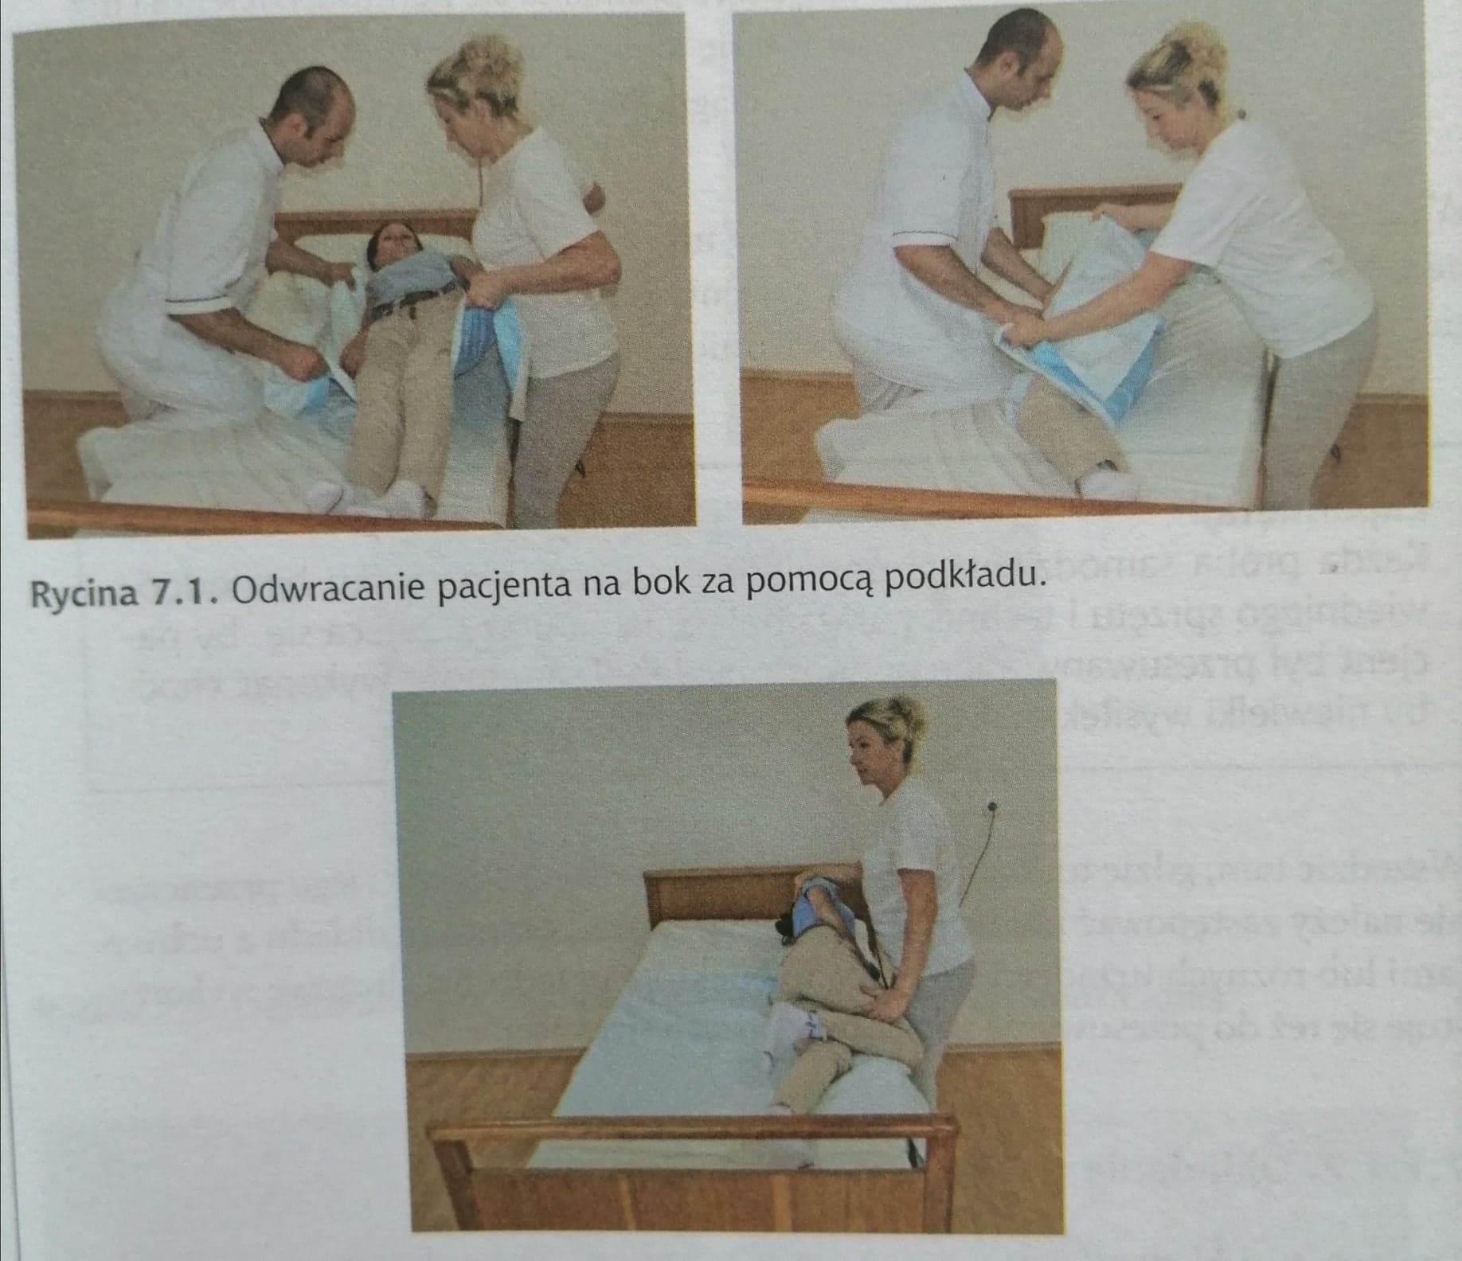

Układanie pacjenta na boku

- leżącemu na plecach pacjentowi uginamy nogi i opieramy jego stopy na materacu,
- chwytamy pacjenta jedna ręka za biodro, przekładając ja przez nogi, a druga rękę podkładamy pod to samo biodro z tyłu i energicznym ruchem przesuwamy pacjenta do siebie,
- chwytamy pacjenta w okolicy jego barku i przesuwamy tułów
- zabezpieczamy pozycję chorego poduszkami.

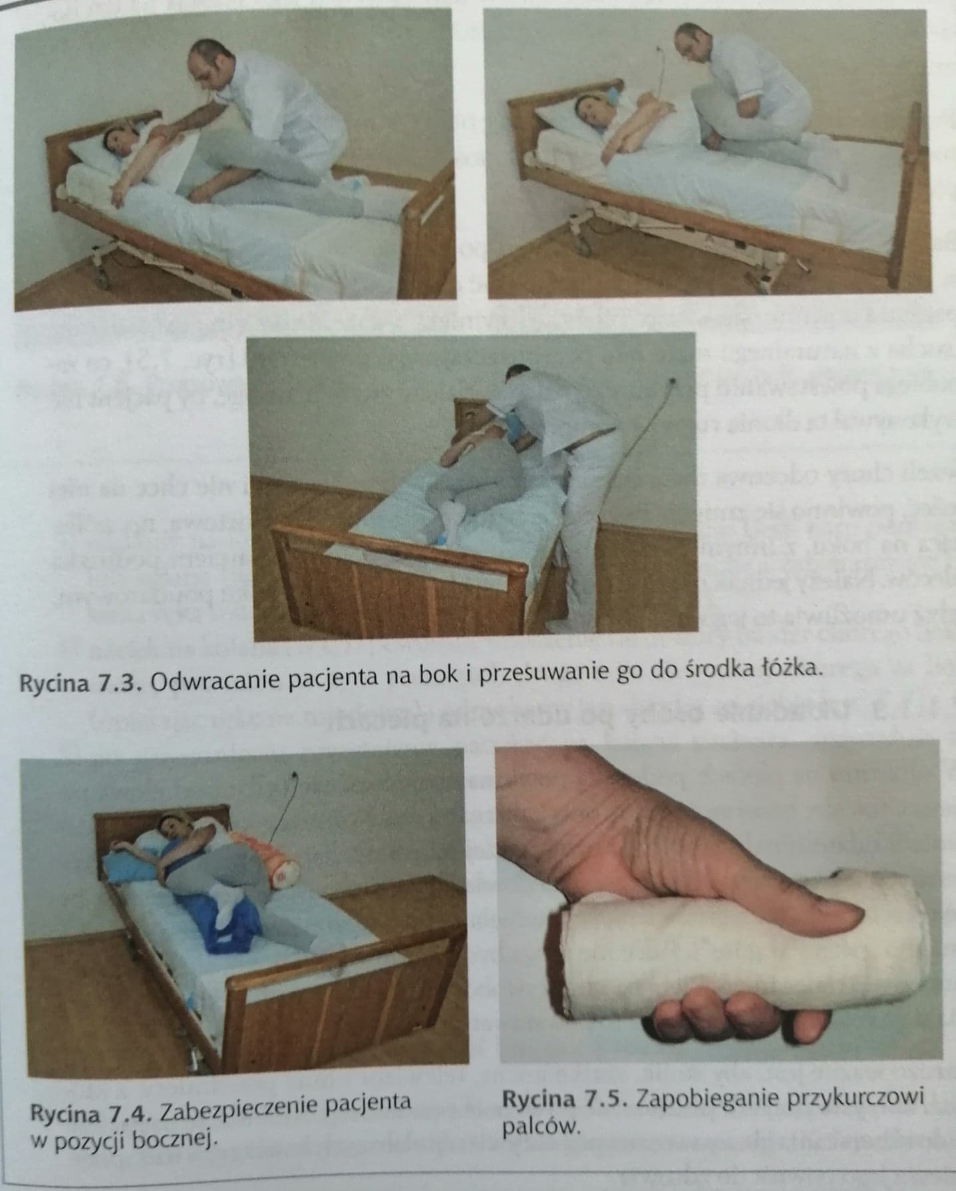

Należy zwrócić szczególną uwagę na ręce pacjenta, gdyż może on (np. ze strachu) chwytać za brzeg lóżka, utrudniając nam zmianę pozycji. Ważne jest także, aby głowę chorego odwracać na bok równocześnie z jego tułowiem, co zapobiega powstawaniu urazów kręgosłupa szyjnego. Osobę po udarze najlepiej odwracać przez stronę porażoną i układać na stronie poudarowej. Chory poprzez dociążenie tej strony dostarcza bodźców potrzebnych do zaakceptowania tej połowy ciała, a to z kolei prowadzi do szybszego powrotu do zdrowia.
Zawsze należy upewnić się czy u chorego po stronie ciała, na której zamierza się go położyć, nie występują odleżyny. Dodatkowy ucisk mógłby doprowadzić do ich powiększenia. Jeżeli u pacjenta odleżyn nie ma, trzeba pamiętać o profilaktyce przeciwodleżynowej i co kilkadziesiąt minut zmieniać pozycje jego ciała, zwracając przy tym uwagę na stan skóry (ewentualne zaczerwienienia, odgniecenia itp.). Jej kontrola jest szczególnie istotna po stronie poudarowej, gdyż stopień odczuwania bólu przez pacjenta i w konsekwencji jego reakcja na ten bodziec są ograniczone. Jeśli pojawi się zaczerwienienie skóry, koniecznie należy zmienić pozycję.

Przy leżeniu na boku zwraca się też uwagę na ułożenie głowy. Szyja nie może być napięta, gdyż prowadzi to do dużej bolesności mięśni okolicy szyi i górnej części pleców.
Bardzo ważne jest również ułożenie ręki po stronie poudarowej. Zawsze należy kłaść ją nieco wyżej aby nie doprowadzać do powstawania obrzęków. W dłoń pacjenta powinno się włożyć piłeczkę owinięta w gazę) lub zwiniętą ściereczkę zapobiega to powstawaniu przykurczu palców. Należy zwracać uwagę, by pacjent nie wykonywał tą dłonią ruchów pompowania.
Jeżeli chory odczuwa duża bolesność po stronie poudarowej i nie chce na niej leżeć, powinno się zmienić pozycję na bardziej dla niego komfortową. Należy jednak możliwie najczęściej kłaść chorego na boku poudarowym, gdyż umożliwia to jego szybszy powrót do zdrowia.

Układanie osoby po udarze na plecach
W ułożeniu na plecach poduszka powinna znajdować sie tylko pod głowa pacjenta, tak aby barki swobodnie dotykały materaca. Kończynę górną i dolna dotknięte udarem należy położyć nieco wyżej od reszty ciała (zapobiegnie to powstawaniu obrzęków). Pod nogą z niedowładem należy umieścić poduszkę, by wymusić delikatne ugięcie kolana i zwrócenie całej nogi nieznacznie do środka (kolano „patrzy w górę"). Palce nie mogą być skierowane do boku, ale tak jak kalano – w stronę sufitu. Pieta powinna swobodnie zwisać z poduszki, bez opierania się o materac (zapobiegnie to powstawaniu odleżyn).
Bardzo ważne jest, aby stolik, szafkę nocną, telewizor i inne przedmioty, z których korzysta pacjent, umieszczać po stronie poudarowej . Mobilizuje to pacjenta do odwracania głowy w te stronę i aktywizacji słabszych kończyn, a więc przyspiesza jego powrót do zdrowia.

Przemieszczanie do boku łóżka
Kolejne kroki:
1) uginamy choremu nogi, a stopy opieramy stabilnie o materac,
2) sprawdzamy, czy chory może nam pomóc przy unoszeniu bioder,
3) siadamy na łóżku obok chorego, wkładamy jego kolano (jeśli nam pomaga) lub kolana (jeśli nie może nam pomóc) pod swoja pachę i zapieramy się tą sama ręką o stopę, jednocześnie ją dociskając,
4) nacisk na kolana (w tył) powoduje unoszenie się do góry bioder chorego (jeśli może, powinien w tym pomagać), drugą ręką chwytamy chorego za bok (opierając rękę na miednicy) i odpychamy jego biodra od siebie,
5) po przesunięciu przestajemy naciskać na kolana pacjenta, spowoduje to opuszczenie jego bioder na materac,
6) następnie przesuwamy barki pacjenta,
7) jeżeli pacjent jest w stanie sam unieść biodra, wystarczy minimalna pomoc w formie zabezpieczenia stopy przed poślizgiem i przesunięciem bioder,
8) w dalszej części postępujemy analogicznie jak w układaniu pacjenta na plecach.

Przemieszczanie w dół i w górę łóżka
Jeśli pacjent nie może pomóc opiekunowi, należy skorzystać z pomocy drugiej osoby lub użyć tkaniny/sprzętu do ślizgowego przemieszczania. Kolejne kroki:
- osoby podnoszące wsuwają lewe ręce pod pośladki chorego i splatają je,
- jedna osoba chwyta chorego prawą ręką pod kolana, druga wsuwa prawą rękę pod jego głowę (lub kładzie ją na plecach pacjenta, jeśli jest on w stanie pomóc przy przemieszczaniu),
- równocześnie, poprzez niewielkie uniesienie, opiekunowie przesuwają chorego w dół lub w górę łóżka; jeśli chory jest w stanie pomóc, w tym czasie odpycha się nogami, jeśli jest nieprzytomny, należy zwrócić szczególną uwagę na jego głowę, aby była przemieszczana równocześnie z tułowiem.

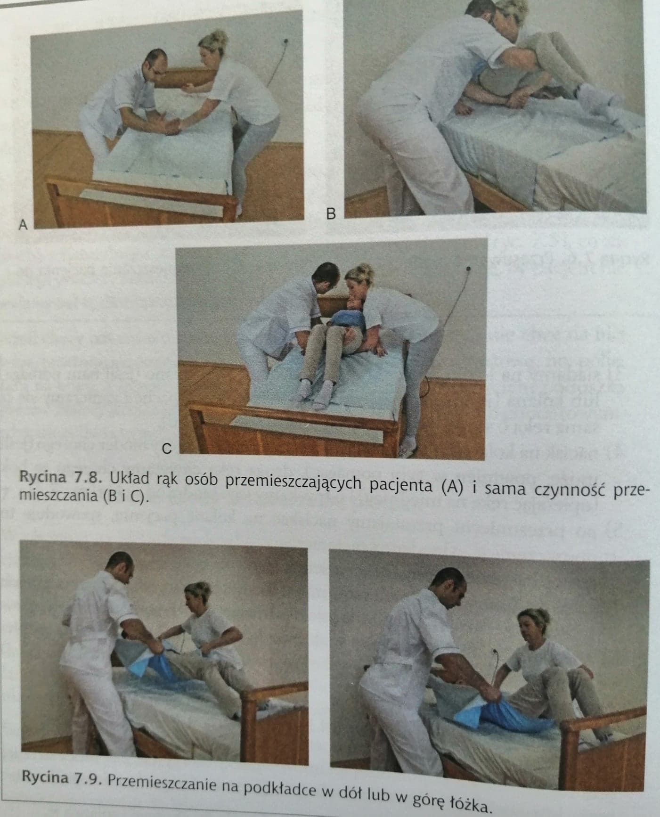

To samo zadanie można wykonać przy użyciu podkładu bądź prześcieradła
- osoby podnoszące pacjenta chwytają podkład (lub prześcieradło) z obu stron, należy przy tym pamiętać o prawidłowej pozycji ciała, jeżeli trzeba się schylić, powinno się ugiąć kolana, a nie plecy,
- odchylając sie delikatnie do tyłu, opiekunowie unoszą podkład wraz z pacjentem i przesuwają go w górę bądź w dół), pamiętając, ze pacjent często może trochę pomóc, odpychając się nogami.
Jeżeli opiekun znajduje się sam z pacjentem, a zachodzi potrzeba przemieszczenia podopiecznego w górę, używa się ruchu zygzakowatego:
- jedną rękę wsuwa się pod barki pacjenta, a druga pod uda,
- przesuwa się pacjenta ruchem wahadłowym do siebie i od siebie, jednocześnie przesuwając go do góry.
W najgorszym razie, jeżeli opiekun jest sam z pacjentem i nie ma łatwoślizgu, może podciągnąć podopiecznego na prześcieradle w górę łóżka, ustawiając się od strony głowy chorego. W celu zmniejszenia tarcia należy podłożyć pod prześcieradło (technika odwracania pacjenta na boki) duży worek foliowy . Po wykonaniu przesunięcia worek należy usunąć, gdyż jego pozostawienie stwarza ryzyko powstania odleżyn.

Sadzanie pacjenta na łóżku

Zmiana pozycji pacjenta z leżącej na siedzącą wiąże się z ryzykiem zarówno dla chorego (zawroty głowy, ból, tarcie skórą o podłoże), jak i dla opiekuna (przeciążenia układu mięśniowo-kostnego). W celu uniknięcia niepożądanych zdarzeń ważne jest zastosowanie opisanych poniżej technik pracy.
- Chwyć za prześcieradło (lub podkład) z obu stron chorego, zwracając uwagę na to, aby sięgało ponad jego głowę.
- Pociągnij za prześcieradło, unosząc tułów pacjenta w górę.
- Jedna osoba powinna przytrzymać chorego, a druga w tym czasie ma za zadanie ułożyć poduszki za jego plecami lub podnieść podgłówek lóżka.

Sadzanie pacjenta na brzegu łóżka
- Wózek, na którym posadzona zostanie osoba po udarze, ustaw po jej stronie porażonej. Wyjmij właściwy bok i podnóżek oraz zablokuj koła hamulcami. Ułatwi to umieszczenie chorego na wózku.
- Ułóż pacjenta na boku (w przypadku osób po udarze na boku poudarowym) w taki sposób, by jego kolana wystawały poza krawędź łóżka.
- Połoz rękę na biodrze chorego i szybkim ruchem zsuń jego nogi własną nogą (udem) z łóżka. Chory, jeśli potrafi, może to zrobić sam, poprzez zsuniecie nogi słabszej nogą zdrową.
- Dociśnij biodro chorego i posadź go, stymulując pacjenta do samodzielnej pracy. Szybkość tego ruchu jest niezwykle istotna, gdyż pozwala na wykorzystanie działania dźwigni. Dzięki temu do posadzenia chorego praktycznie nie trzeba będzie użyć siły. Gdy chory nie może pomóc w tej czynności, zamiast za biodro należy go chwycić za bark (a nie ciągnąć za rękę!) i delikatnie, używając niewielkiej siły, pociągnąć go w bok do pozycji siedzącej

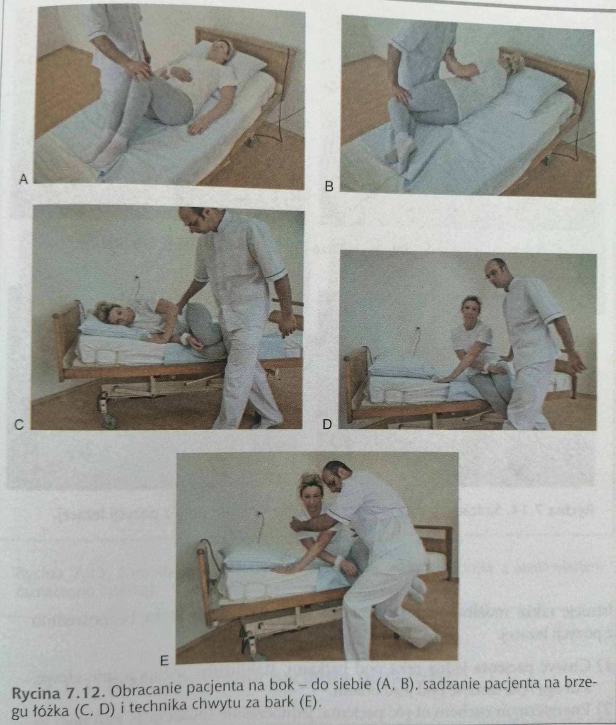

- Zabezpiecz chorego tak, aby nie opadł na łóżko (obejmij go lub zabezpiecz poduszkami) i żeby nie zsunął się z łóżka (przytrzymaj jego kolana swoimi).

Zapamiętaj!
Jeśli chory odczuwa dużą bolesność w stawie barkowym albo ma silny przykurcz ręki, powinno się podczas sadzania przytrzymać tę rękę (nie wolno za nią ciągnąć!). Zawsze należy odczekać, zanim po posadzeniu chorego na łóżku przemieści się go na wózek. Jeśli podczas siedzenia na łóżku pacjent źle się czuje, jest blady, spocony albo skarży się na kołatanie serca, trzeba zrezygnować z sadzania go na wózku, chyba że dysponuje się wózkiem, który pozwala na ułożenie pacjenta w pozycji leżącej.

Jeśli choremu opada głowa, należy go tak objąć, aby jego głowa spoczywała na ramieniu opiekuna. Jedną rękę kładzie się wtedy na plecach chorego i pomaga nią sobie podczas sadzania. Nie podtrzymuje się pacjenta za rękę z niedowładem, tylko obejmuje go tak, by czuł się bezpiecznie.
Drugą ręką, zsuwająca stopy, wykonuje analogiczne czynności do tych, które zostały opisane wcześniej.
Istnieje także możliwość posadzenia pacjenta na brzegu łóżka bezpośrednio z pozycji leżącej.
- Chwyć pacjenta jedną ręką pod barkami, stabilizując jednocześnie głowę, a druga rękę umieść pod jego udami.
- Energicznym ruchem obróć pacjenta, jednocześnie spuszczając jego nogi za brzeg łóżka i podnosząc jego tułów do pozycji siedzącej.

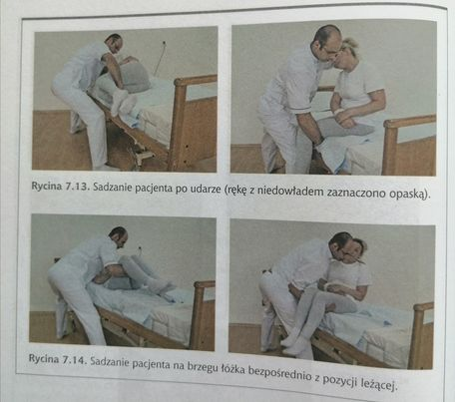

Jeżeli pacjent jest na tyle samodzielny, by usiąść na brzegu łóżka, należy poinstruować go krok po kroku, co ma robić, jednocześnie zabezpieczając go przed upadkiem. Poproś chorego, by położył się na boku dotkniętym skutkami udaru, podpierając się w pełni sprawną ręką z przodu, i żeby ugiął nogi. Jeżeli noga z niedowładem nie jest w stanie wykonać ruchu, pacjent powinien pomóc jej drugą nogą. Odpychając się czynną ręką i zsuwając nogi, chory da radę sam wstać.
W odwrotnej sytuacji, gdy pacjent leży na zdrowym boku, można go poprosić by odepchnął się łokciem, opuścił nogi i wyprostował się na łóżku w pozycji siedzącej.

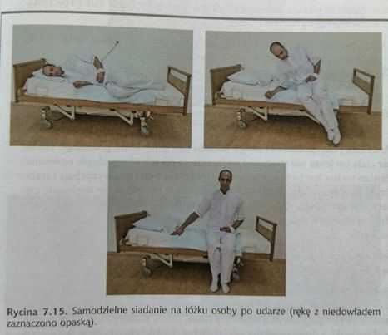

Przemieszczanie pacjenta poza łóżko

Przemieszczanie pacjenta niezdolnego do samodzielnego poruszania się poza lóżko wiąże się z ryzykiem wystąpienia urazu u opiekuna. W związku z tym przy tej czynności zalecane jest używanie sprzętu wspomagającego (łatwoślizgi, podnośniki). Przemieszczanie ręczne powinno się stosować jedynie w wyjątkowych sytuacjach.

Pacjent niesamodzielny - przemieszczanie ręczne, transfer łóżko-wózek
Przesadzanie pacjenta z łóżka na wózek przeprowadzić można na wiele sposobów. Zależy to od indywidualnych możliwości motorycznych danego pacjenta, które zawsze należy brać pod uwagę.
- Stań twarzą do pacjenta siedzącego na łóżku, ugnij swoje kolana i ustaw je tak aby obejmowały i ściskały pacjenta,
- Obejmij pacjenta pod jego rękami i chwyć z tylu za pasek lub spodnie, ewentualnie za pas do przenoszenia i odepchnij się do tyłu, jednocześnie stabilizując kolana pacjenta swoimi kolanami.
- W tej pozycji obróć się z pacjentem w stronę wózka. Powoli opuść pacjenta na wózek.

To samo da się wykonać z wykorzystaniem dwóch ręczników, które dają większą kontrole nad ciałem pacjenta. Schemat przenoszenia jest podobny, z tym że zamiast chwytać pacjenta za spodnie czy pasek, należy podłożyć mu jeden ręcznik pod pośladki, a drugi przełożyć pod pachami. Później chwyta się jeden ręcznik jedną ręką, a drugi drugą i przystępuje do przenoszenia. Metoda wymaga od opiekuna bardzo dużej siły chwytnej i dlatego zwykle stosuje się asystę drugiej osoby opiekuna. Jeżeli pacjent jest w stanie sam ustabilizować tułów, można dokonać po mieszczenia go z wykorzystaniem jednego ręcznika umieszczonego pod pośladkami. Pacjent może zdrowa ręką chwycić się opiekuna da mu to większe poczucie bezpieczeństwa i stabilności. Gdy pacjent obawia się przesiadania się w ten sposób lub ma niepewną stabilizację tułowia, podczas przesadzania powinno się schować jego głowę pod ręką opiekuna.
Należy pamiętać o tym, żeby ręka z niedowładem nie została przygnieciona (lub boleśnie wygięta) w trakcie przemieszczania. Dlatego powinno się ją położyć na nogach pacjenta lub zabezpieczyć w inny sposób, np. zawinąć w koszulkę.

Przemieszczanie pacjenta łóżko-wózek z użyciem podnośników
Wskazane jest szczególnie w przypadku tetraplegików i innych osób unieruchomionych, których ciężar przekracza możliwości fizyczne opiekunów. Możliwość stosowania podnośników w domu zależy od warunków mieszkaniowych (czy w mieszkaniu jest wy-starczająca przestrzeń i nie ma progów). Jedna osoba bez trudu przesunie typowy mobilny (ma kółka) podnośnik z ruchomym ramieniem z zaczepami dla nosidla lub szelek. Wykorzystuje się również przenośniki montowane na stałe.
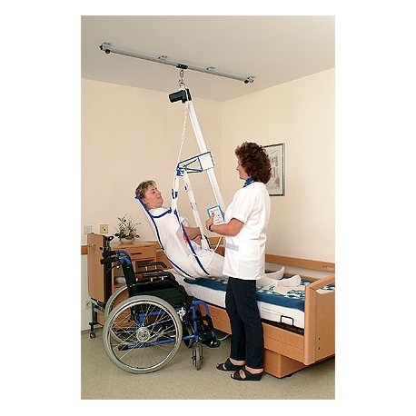

Nosidła i szelki dobiera się do stanu pacjenta i planowanej czynności. Przy słabych pacjentach wskazane jest nosidło obejmujące również głowę, co zapobiega ewentualnym urazom kręgosłupa oraz szelki usztywnione w części przylegającej do jego odcinka szyjnego.
Wyróżnia się podnośniki z napędem hydraulicznym i elektrycznym (akumulatory). Najbardziej praktyczne są podnośniki elektryczne sterowane pilotem

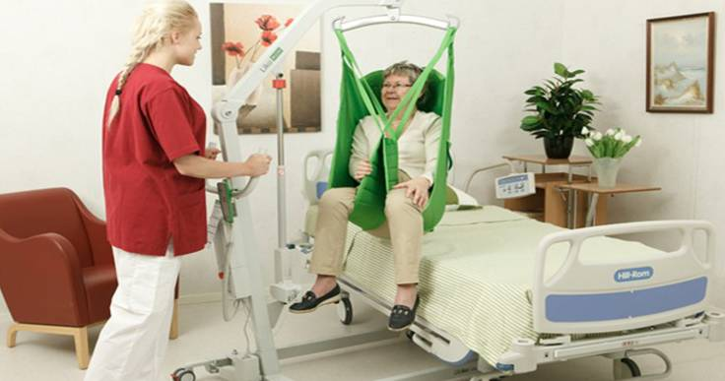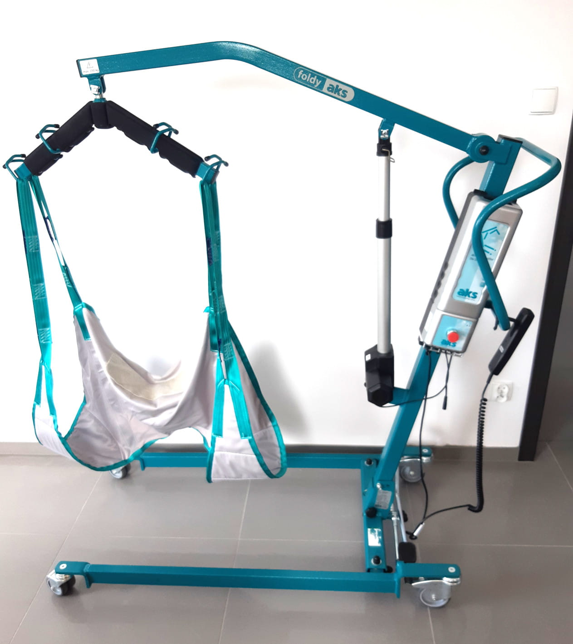

Zasady bezpieczeństwa przy stosowaniu podnośników:
1) Zanim umieścisz pacjenta w podnośniku:
- sprawdź, czy podnośnik jest dość mocny, by umieścić ciężar podopiecznego, i czy działa sprawnie (czy bateria jest naładowana, aby nie zatrzymał się podczas podnoszenia),
- przypnij pasy (nosidło) tak, by pacjent znajdował się w pozycji siedzącej lekko odchylony do tylu albo by pozycja przy podnoszeniu była najwygodniejsza dla niego, unikaj sytuacji, w których pacjent będzie kołysał się jak wahadło (przeciwdziała temu sztywne i celowo opornie poruszające się ramie zaczepowe),
- upewnij się, że pacjent nie odczuwa bolesnego ucisku pod ramionami, biodrami i udami – zaleca się stosowanie nosidła z szerokimi pasami pod uda- oraz ułożenie pacjenta w pozycji odchylonej do tylu, dzięki której ciężar ciała odpowiednio rozkłada się na uda i plecy ,
- podeprzyj głowę i nogi osoby przenoszonej, by nie kołysały się (np. wykorzystaj usztywniony hamak).
2). Przy zakładaniu nosidla lub pasów pamiętaj o tym, żeby:
- wszelkie szwy znajdowały się na zewnętrznej stronie nosidla,
- ściśle przestrzegać instrukcji zakładania nosideł bądź pasów,
- wszystkie paski były wyciągane do góry równocześnie,
- sprawdzić, czy pacjent znajduje się we właściwej pozycji.

Technika podnoszenia za pomocą podnośnika
pierwszym krokiem jest założenie szelek nosidla. By to wykonać u pacjenta leżącego w łóżku, należy go delikatnie unieść i wsunąć szelki pod jego plecy. Można też najpierw odwrócić pacjenta na jeden bok, a potem na drugi. Górne uchwyty stabilizują obręcz barkowa pacjenta, dolne przekłada się pod jego nogami, a pasy przeplata przez siebie i krzyżuje. W celu uzyskania pozycji siedzącej pasy przy obręczy barkowej należy zawiesić na wyższych oczkach, a pasy trzymające kończyny dolne na niższych oczkach. Przy tej pozycji bezwzględnie powinno się pamiętać o skrzyżowaniu pasów kończyn dolnych, co zabezpieczy pacjenta przed upadkiem do przodu i wypadnięciem z uprzęży. Przełożenie pasów przez siebie podczas ich krzyżowania powoduje też mniejszą ruchomość i wiąże się z mniejszym prawdopodobieństwem przycięcia skóry chorego podczas przenoszenia. Bardzo ważne jest też zaczepianie wszystkich oczek w pasach do ramienia podnośnika – w sytuacji zerwania się nawet kilku oczek pacjent nie wypadnie, gdyż pozostałe oczka przy- trzymają nosidło.

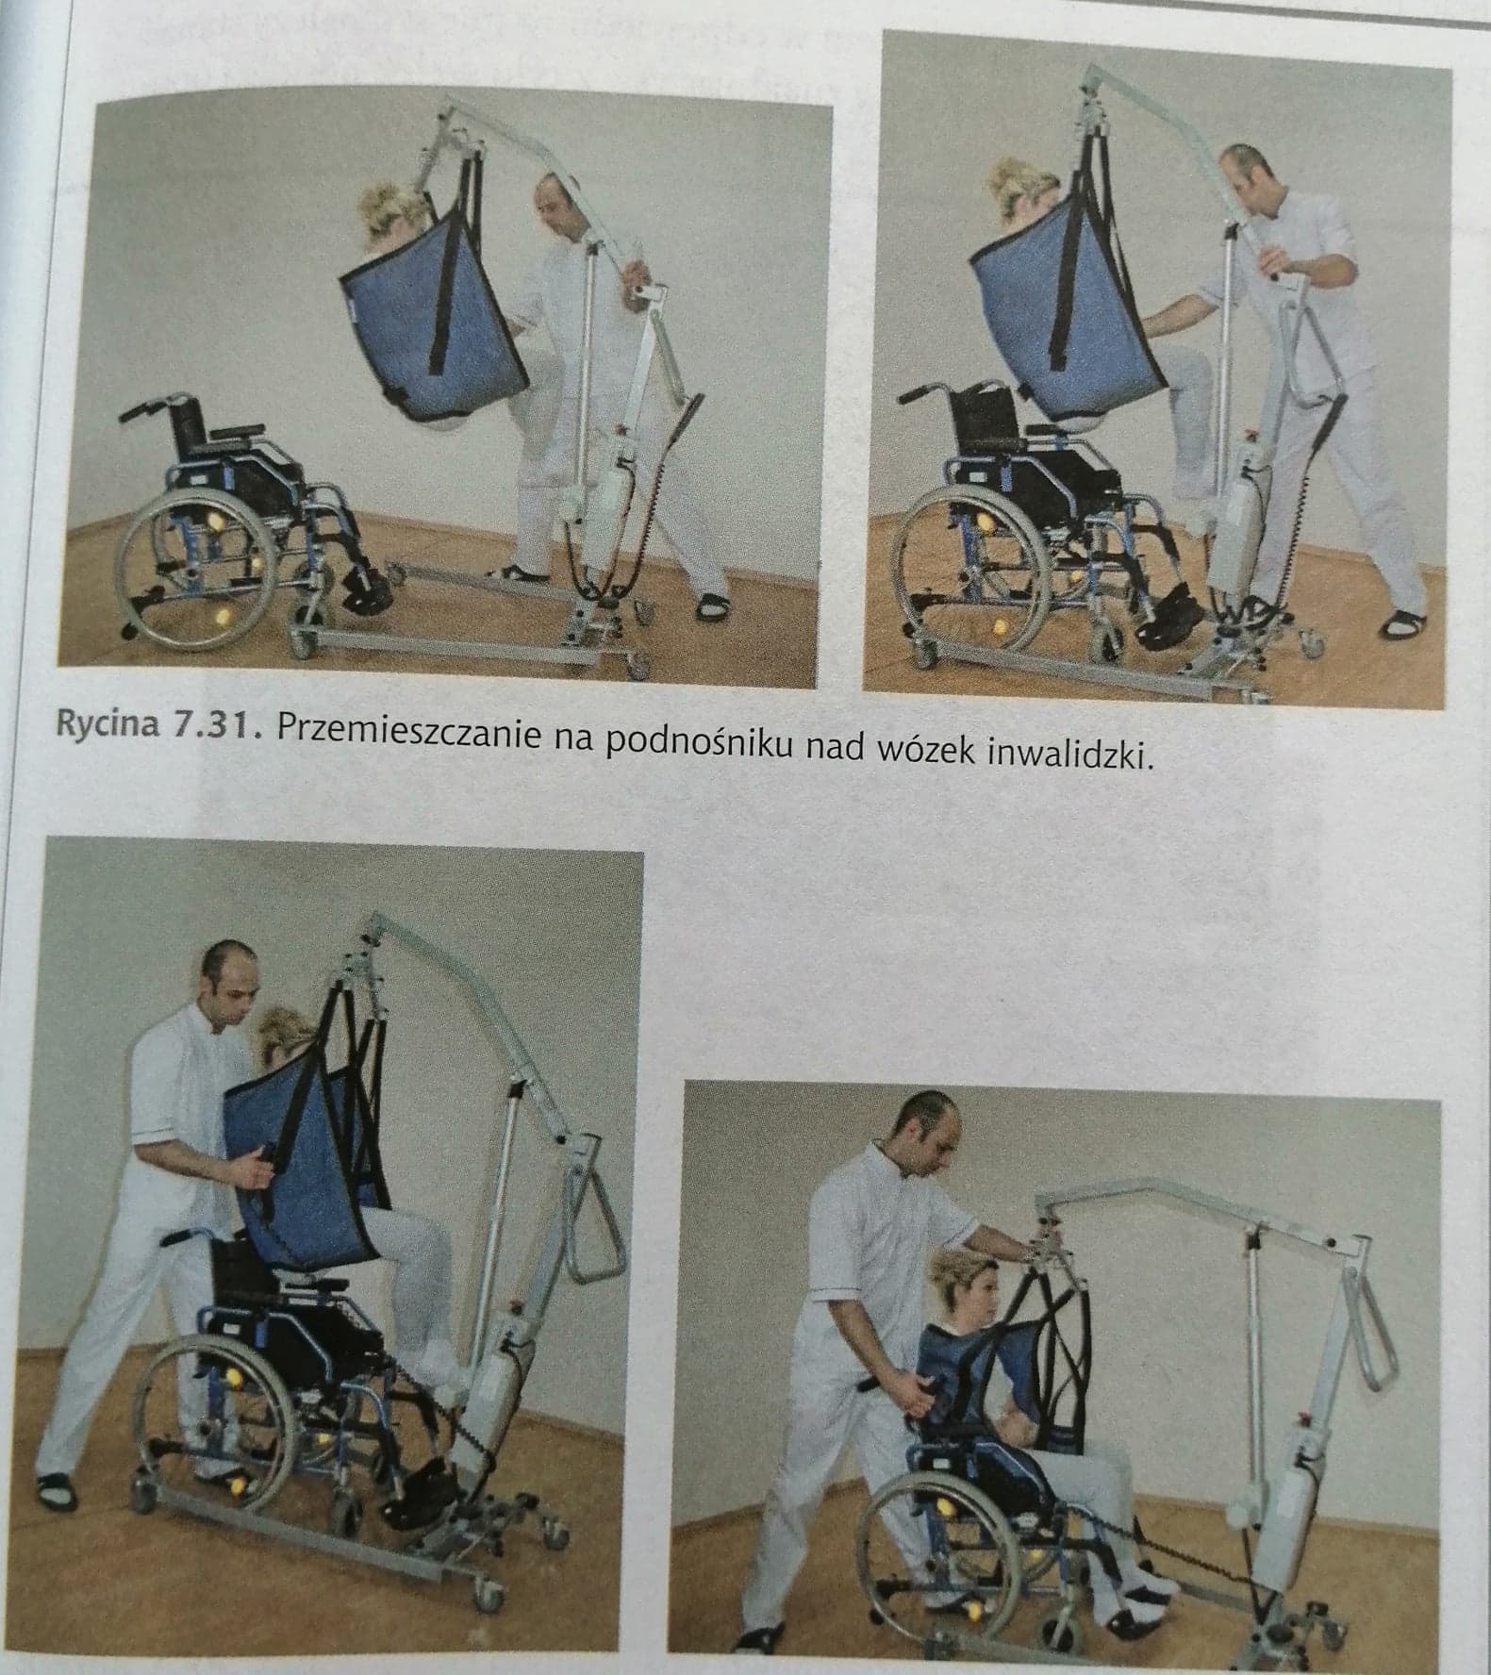

Technika przemieszczania na łatwoślizgach

Zapamiętaj!
Za pomocą łatwoślizgu można bez większego wysiłku dokonać transferu pacjenta z łóżka na inny sprzęt do przemieszczania, a co najważniejsze czynność ta nie wymaga bezpośredniego działania dużą siłą na ciało pacjenta. Skóra chorego nie jest poddawana rozciąganiu i nie trze o podłoże.
Łatwoślizg jest tak cienki, że można jego brzeg łatwo objąć dłonią, a po złożeniu nie zajmuje dużo miejsca. Stanowi to dużą zaletę dla opiekuna w praktyce domowej , gdyż może ten sprzęt mieć stale przy sobie. Łatwoślizg umożliwia kontrolowane przesuwanie pacjenta:
- w górę łóżka,
- z pozycji leżącej do siedzącej i odwrotnie,
- odwracanie z leżenia na plecach do pozycji na boku czy na brzuchu i odwrotnie
- umieszczenie chorego w pozycji wymaganej np. do wykonania czynności pielęgnacyjnych,
- wspomaganie w opuszczeniu lóżka, przesiadanie się na wózek inwalidzki czy krzesło sanitarne,
- przesuwanie boczne, np. na wózek-nosze, wózek kąpielowy.

Łatwoślizg pod osobę leżąca wkłada się metodą odwracania na boki, co nie różni się od techniki wymieniania prześcieradła.
Pomocne wskazówki:
- Ruchy przy przemieszczaniu wykonuj płynnie, powoli, bez szarpania, by nie narażać skóry chorego na działanie gwałtownych sil. Przesuwaj chorego, nie podnosząc go.
- Przemieszczaj chorego na łóżku przez pociąganie za górna warstwę łatwoślizgu (model w kształcie rękawa lub jedna warstwa tkaniny).Jeśli musisz chwycić chorego, nie dotykaj bezpośrednio jego ciała, lecz złap za jego piżamę lub za podkład bądź prześcieradło.
- Jeśli to możliwe, wykonuj przemieszczanie z pomocnikiem. Działanie będzie wtedy bardziej symetryczne i bezpiecznie kontrolowane.
- Pojedynczy łatwoślizg (zwykle o wymiarach 220 * 140 cm) można złożyć na pól (dla podwojenia grubości) i uzyskać większą śliskość.
- Przed użyciem łatwoślizgu wstępnie poćwicz jego stosowanie na sobie.
- Jeżeli powierzchnia materiału zostanie uszkodzona lub przetarta, wycofaj Łatwoślizg z użycia
- Pamiętaj, że sprzęt jest palny.
- Stosując łatwoślizg na materacach zmiennociśnieniowych, korzystaj z funkcji maksymalnego wypełnienia lub trybu statycznego,
- Po dokonaniu przemieszczenia łatwoślizg należy usunąć spod chorego.
- Nie zostawiaj łatwoślizgu pod chorym ani na podłodze.

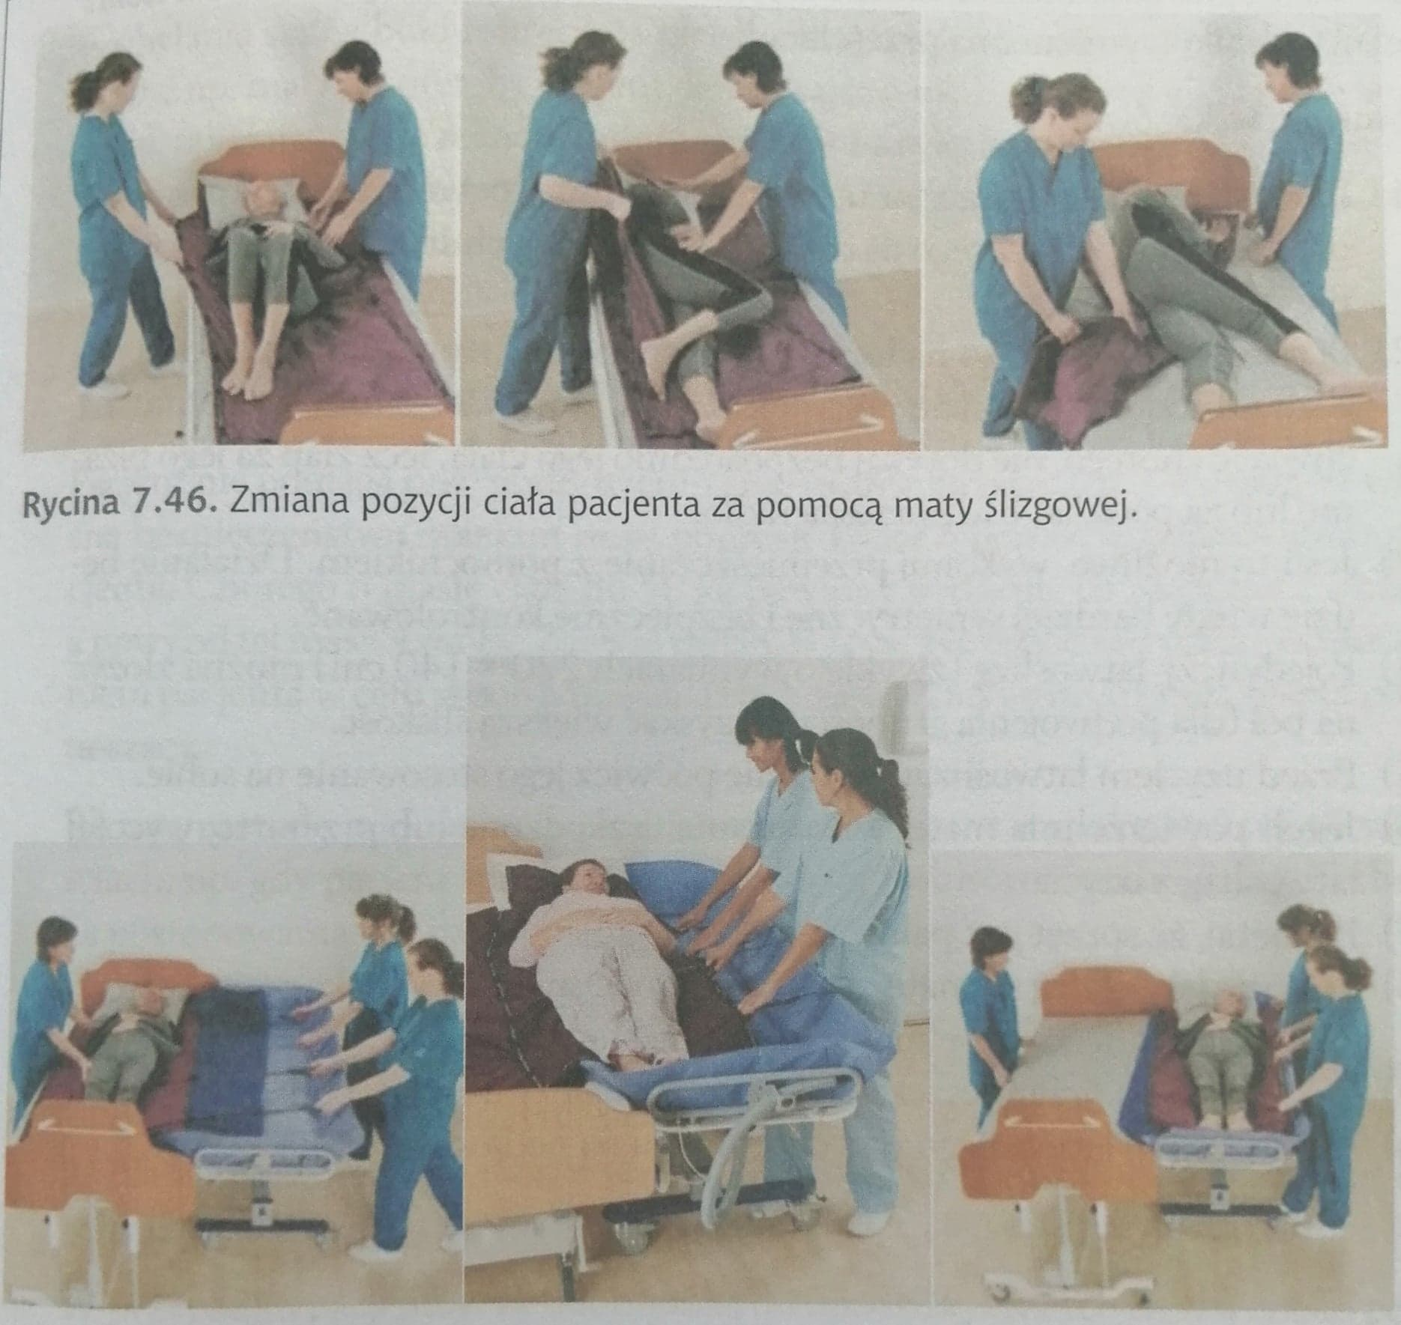

Pacjent częściowo samodzielny - chodzenie wspomagane fizycznie przez opiekuna i z użyciem sprzętu
Pacjenci wymagający wsparcia i odciążenia przy chodzeniu mogą korzystać z różnego rodzaju pomocy technicznych, takich jak laski, kule, trójnogi, czwór- nogi, chodziki i balkoniki. Wybór odpowiedniego sprzętu powinien zostać skonsultowany z rehabilitantem. Osoba niepełnosprawna powinna przejść trening użytkowania danego urządzenia. Przed wykonaniem pierwszych kroków przez pacjenta należy sprawdzić, czy utrzyma się on w pozycji stojącej czy wykorzystaniu konkretnej pomocy. Często pacjent korzysta z różnych sprzętów zamiennie.

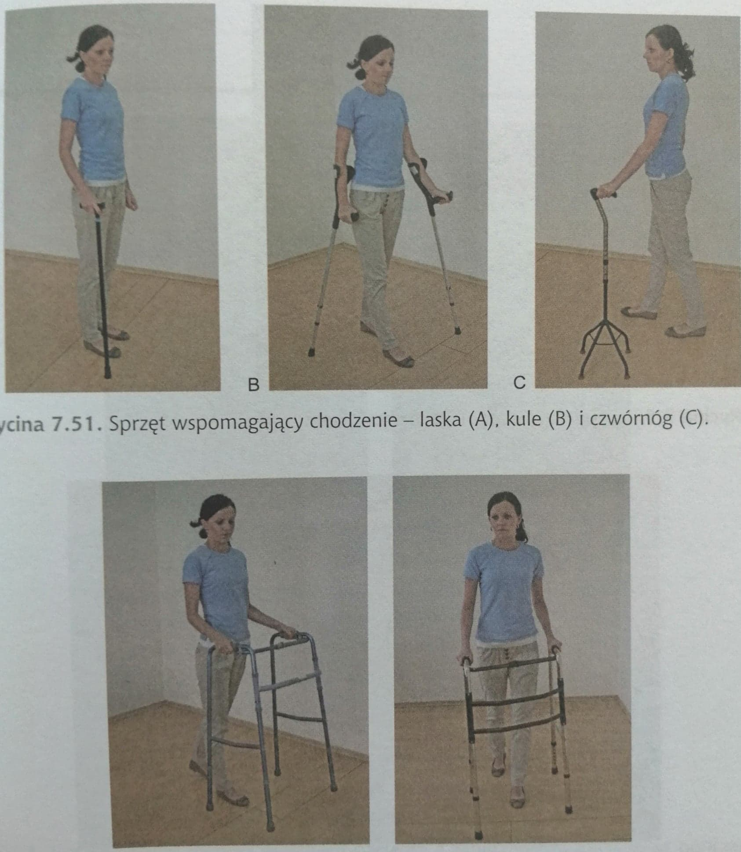

Zasady zapewnienia osobie niesamodzielnej bezpieczeństwa podczas sprawowania opieki

ZABEZPIECZENIE CHOREGO PRZED WYPADNIĘCIEM Z ŁÓŻKA
Do upadków z łóżka lub wypadnięcia dochodzi w czasie przemieszczania chorego, podczas czynności higienicznych. Narażeni na upadek lub wypadnięcie są także chorzy pobudzeni psychoruchowo, kiedy samodzielnie próbują wyjść z łóżka lub podczas napadu padaczkowego. Upadki są problemami natury opiekuńczej, wymagają od personelu zabezpieczenia pacjenta, mogą doprowadzić do ciężkich urazów lub wyrwania cewnika, podłączonego wlewu, drenu itp., rozerwania szwów pooperacyjnych.

Zasady:
- Zaciąganie barierek przyłóżkowych zawsze, kiedy chory jest niesamodzielny i występuje ryzyko jego wypadnięcia.
- Zaciąganie barierek po stronie, przy której opiekun w tym momencie nie pracuje, wtedy gdy zmienia się pozycję chorego, np. układając na bok.
- Zaciąganie barierek przyłóżkowych, gdy chory jest pobudzony ruchowo.
- Zastosowanie innego sprzętu, np. krzeseł, gdy łóżko nie jest wyposażone w barierki, podsunięcie łóżka do ściany.
- Obniżenie poziomu łóżka w czasie snu chorego.
- Blokowanie kół łóżka podczas wykonywania czynności przy pacjencie oraz gdy pozostaje sam.
- Wykonywanie czynności opiekuńczych i pielęgnacyjnych w dwie osoby (nie należy zostawiać chorego nieprzytomnego lub pobudzonego bez nadzoru).

Zagadnienia do samorealizacji:

- Podnoszenie pacjenta z podłogi
- Podnoszenie pacjenta, który nie może siedzieć
- Podnoszenie z podłogi z użyciem podnośnika

Literatura:
E. Szwałkiewicz, Opiekun medyczny w praktyce, PZWL, Warszawa 2013
D. Talarska, Opieka nad osobami przewlekle chorymi, w wieku podeszłym i niesamodzielnymi, PZWL, Warszawa 2011
https://www.opiekunowie.eu/2015/04/toaleta-caego-ciaa-pacjenta-lezacego-w.html
E. Szwałkiewicz, Opiekun medyczny w praktyce, PZWL, Warszawa, 2019
A.Rychlik, I. Pawluczuk, Czynności higieniczne, pielęgnacyjne i opiekuńcze, Edicon, Poznań, wyd.II

